長頸捲葉象鼻蟲產卵築巢記錄(3小時50分)
前天在學校，開完早會下樓，發現校園一株山茶花的葉片上，有一隻棕長頸捲葉象鼻蟲，為牠的寶寶築一個搖籃。推算牠應該從上午8點開始工作到11點50分，整整忙了3小時50分才完成。我陪著牠築巢、產卵，整整一個上午用相機拍下150多張照片，若換成影片，片長是3個小時50分。

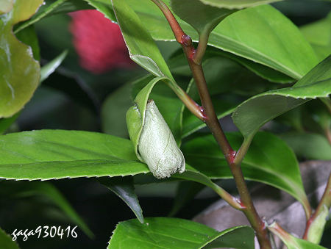
↑就是這個搖籃，第一次發現牠棲息在山茶花上。(一般是在山桂花上生活、築巢的。)寶寶的搖籃十分精緻，看完牠築巢的過程，十分感動，難以用筆形容！

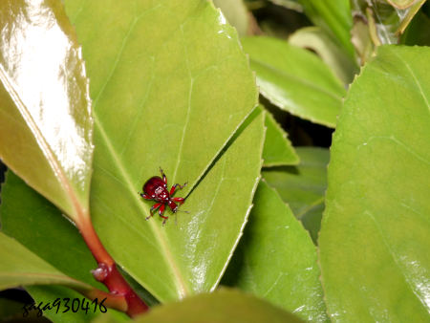
↑母的搖籃蟲選定這不太嫩不太老的葉子，開始從上端割下一道筆直的切線。
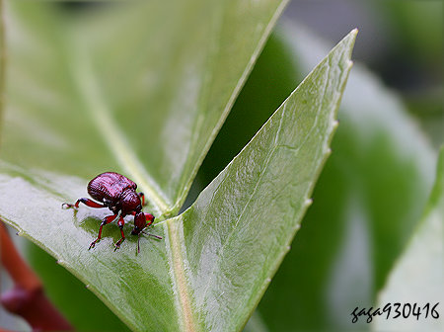
↑用力的切過葉片中肋的位置，剎那間樹葉一分為二。在旁觀禮的還有我們的校長。他好興奮，拿著一張小椅子準備好好的觀察，要我把整個築巢的過程拍下來給小朋友看。

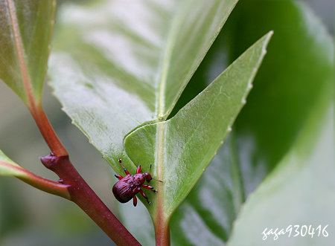
↑切到左邊忽然回轉向上。不敢再用閃光燈了，怕干擾牠的工作。可是光線不怎麼好，身邊又沒腳架，心裡很急！
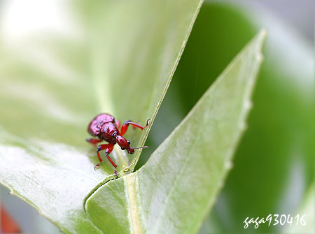
↑切線完成，用了40分鐘。回到葉脈中肋的位置，再檢查一下，嗯！還不錯！

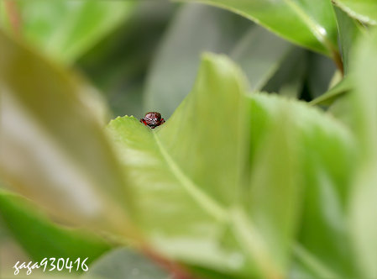
↑轉身，從葉面往葉端走過去。葉片因為切痕，向下微微的垂了下去。

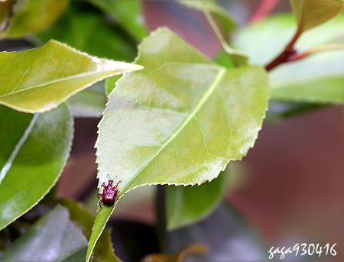
↑爬到葉片尖端，稍作停留，然後轉身朝上。又往葉基部方向走回去。牠究竟在做什麼呢？我們都在猜，後來看久了，終於明白，原來她是那麼的聰明啊！

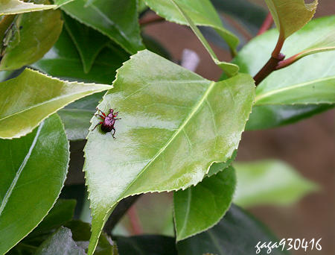
↑她在葉片中肋的左邊，向上又向下走了一遍，花了很多時間，我們以為她是肚子餓了吃起來。後來發覺不對，她用嘴巴將葉片戳了一個個的小洞。

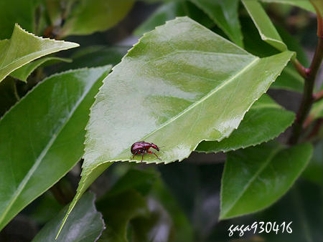
↑戳完左邊，再戳右邊的。整片葉子都是小洞洞。

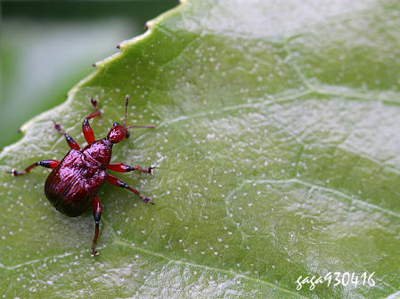
↑原來這是她捲葉的前置作業，將葉片的纖維組織破壞，等會兒好將葉片折捲起來！

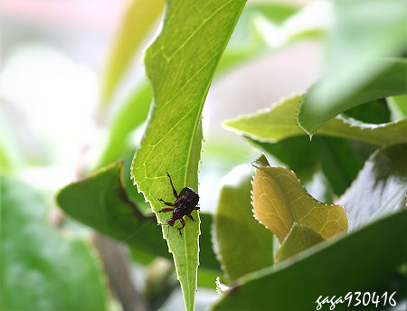
↑現在正面戳洞完成，翻到葉背，用相同的方法戳洞洞。

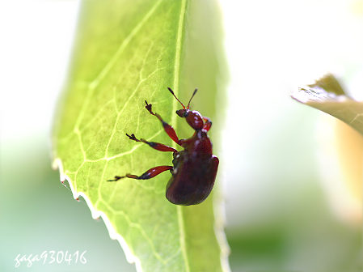
↑左、右都戳完了，回到葉尖，由下往葉基部位，開始戳葉片中肋較硬的部位，這樣來回九趟。戳洞洞的時間用了40分鐘。

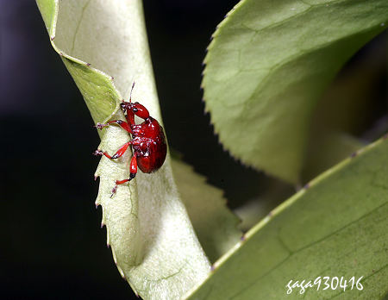
↑再回到葉下端，從葉背將左邊的葉緣捲起。用力的拉！拉！拉到成了捲捲的樣子。然後轉到右邊去工作。

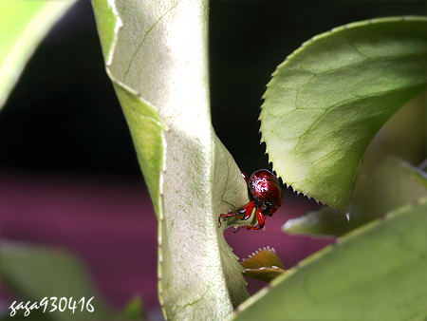
↑現在她又到右邊辛苦的工作了！我們在一旁觀禮，拼命的喊，加油！加油！媽媽---加油！

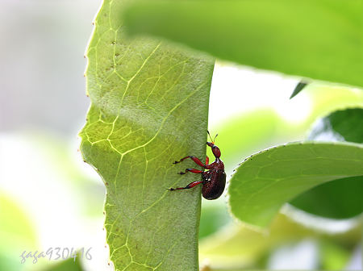
↑以為她放棄了！怎麼回到葉基部了呢？原來細心的媽媽又在葉片中肋檢查一遍，一邊戳著小洞洞。

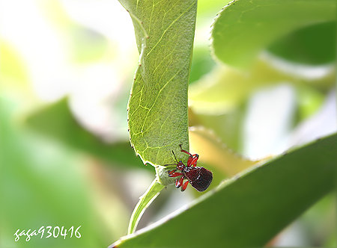
↑檢查完畢，再下來捲葉吧！這個動作好像很熟練，都來不及拍，她已經折出一小圈了！

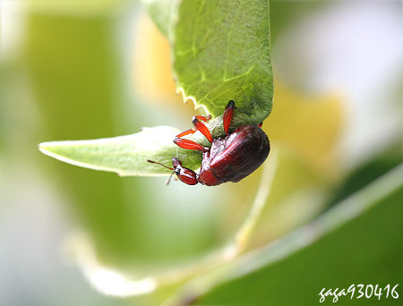
↑她使出全身的力氣，左、右兩邊的腳，一邊抓住葉片，一邊捲起葉片。哇！好辛苦！加油！加油！

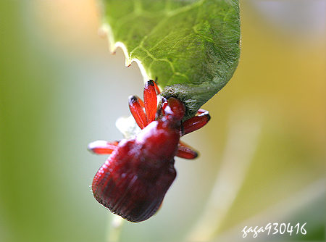
↑然後使勁的用頭頂住折葉的地方，試圖將葉片打死，讓它不會彈回去。現在我終於明白，捲葉象鼻蟲折葉的方法完全是物理現象，跟什麼黏液都扯不上關係。

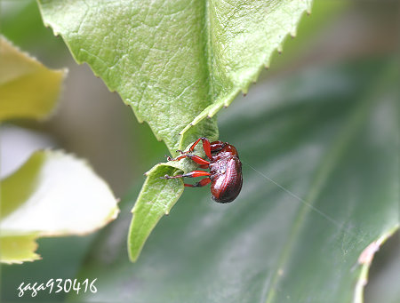
↑尤其轉折的地方，她特別用心，因為這個地方沒打死，葉片就會回彈。這個動作她花了很多時間。我們還看她邊工作邊尿尿。一度還以為要排卵了？！

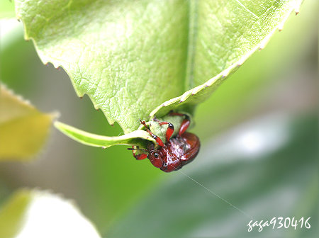
↑已經折了2圈，細心的媽媽，又回到筒口檢查 一下。

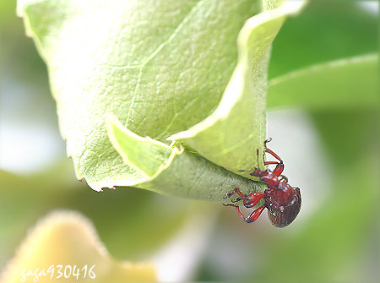
↑現在準備第三捲，看來工作越來越困難。

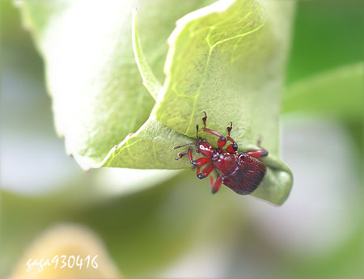
↑幾乎是全身貼葉片，慢慢的將葉片捲起來！

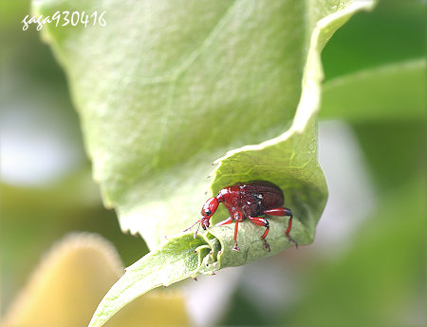
↑忽然她將折好的葉片放下，葉子一下子鬆跨下來。她不工作了！她想做什麼事呢？

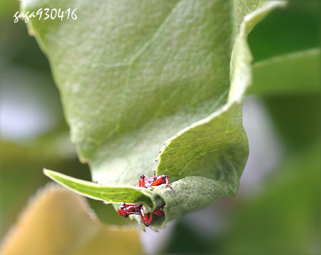
↑她想做什麼事呢？

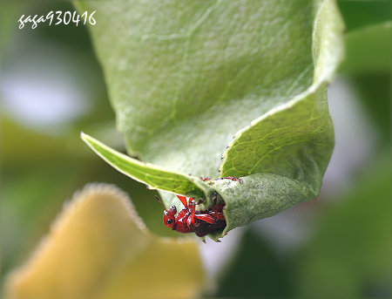
↑鑽進去！咦！她在產卵吧！捲葉開始到產卵，她用了30分鐘。

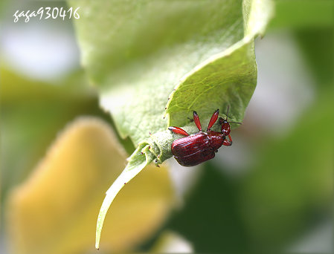
↑時間很短，她從洞洞裡又鑽出來，在葉片折痕的前端，做出許多咬痕。她又上工了！

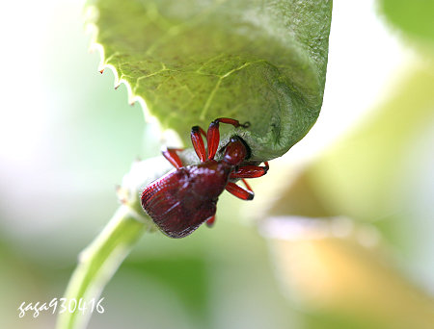
↑看我的鐵頭工！為了下一代，為了寶寶舒適安全的家，再怎麼辛苦，也要拼命！

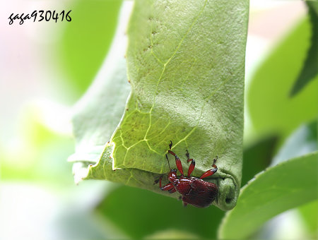
↑現在應該折第4圈了！不過已經看的眼花了，究竟幾圈，我也不敢確定。

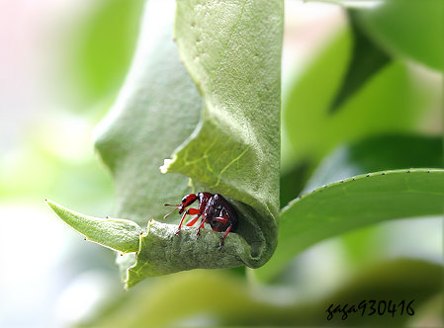
↑她又把捲葉鬆下來，轉身就躲在凹陷的地方，坐下來，她又想做什麼呢？累了嗎？

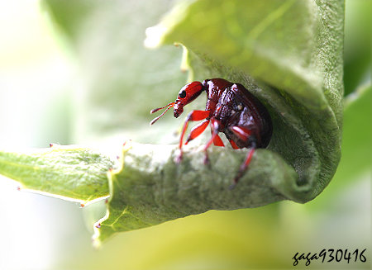
↑來張特寫-----她在想什麼？還是看我拍累了，要我也一起來休息！

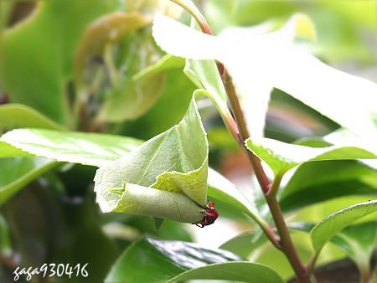
↑休息夠了，再上工。現在是第5圈了。

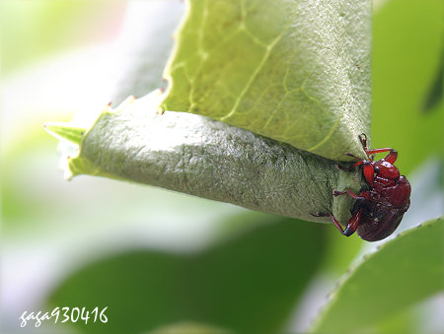
↑第5圈之後她就不用再來回的折。從此一直在這個位置，我們以為她不做工在休息，在用午餐，她一直呆在這裡整整35分鐘。忽然發覺，葉片還是慢慢的捲起來了，幾乎捲至最高點了！搖籃就要就做好了！

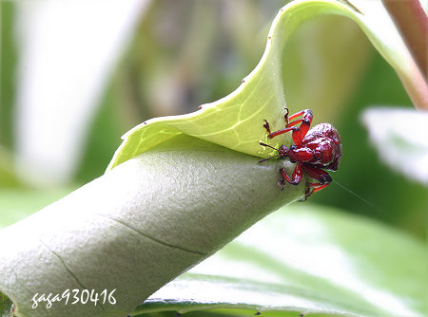
↑其實她並不是在用餐，她要將葉片咬軟，讓這個地方不會彈會去。並且不斷的用左右兩邊的腳，將整個筒狀的籃子旋轉起來。這個動作很慢，要用很大的力氣！實在驚人啊！

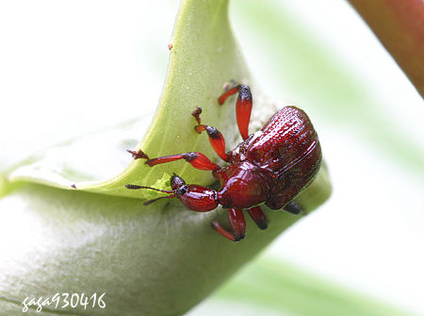
↑來張特寫

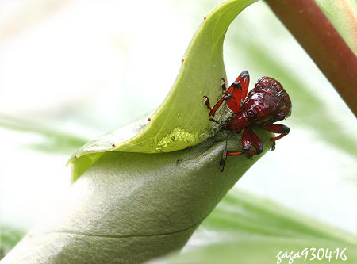
↑看來工作已經差不多了！葉片已經完全捲起來了，並且不會在回彈。現在是11：20

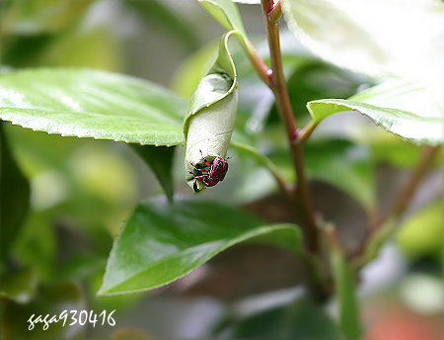
↑11：21 她回到葉端，要將產卵的地方封口。封口的動作很快，只用了10分鐘。

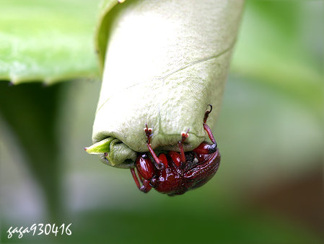
↑用頭頂進去，將最後的葉尖收進葉筒裡。

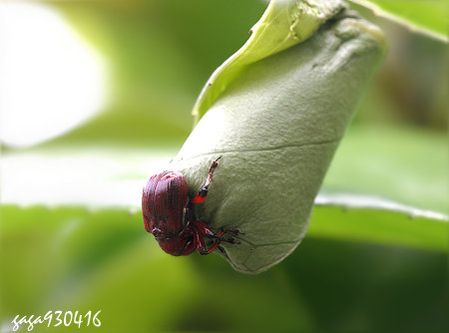
↑哇！真的完工了！

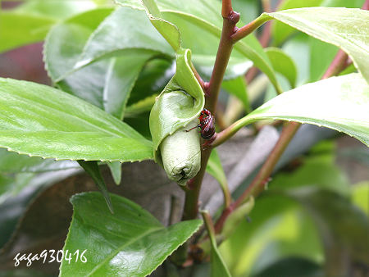
↑再到葉的基部檢查看看。

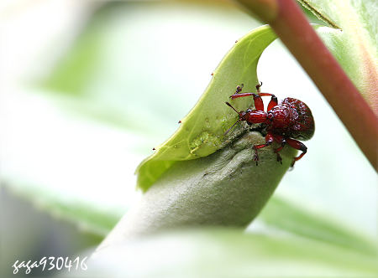
↑細心的媽媽認為這裡最重要，再修補一下，以免刮風下雨，籃子會跨下來！

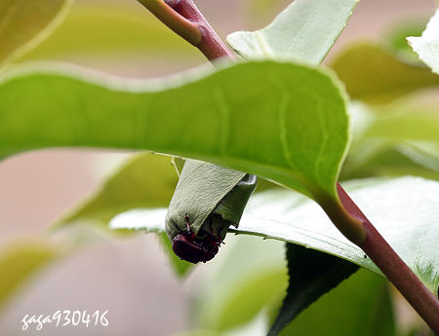
↑再回到封口處檢查一下，這裡很重要喔！不然寶寶會掉下來哩！嗯！沒問題，安心啦！

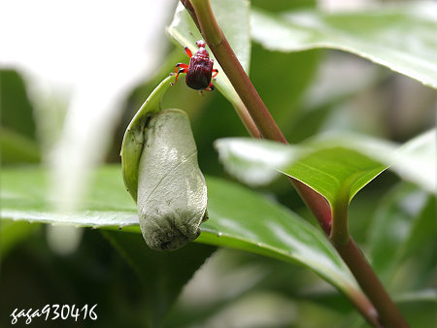
↑安心啦！寶寶一定會很平安的長大。愛心媽媽的築巢工作已經完成了！現在是11：46

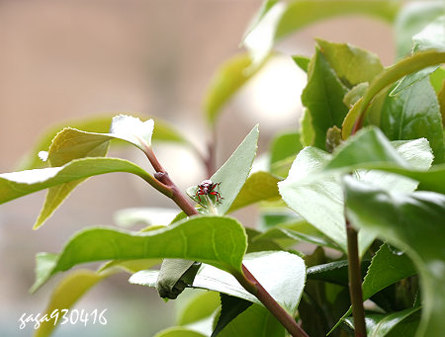
↑回頭再看一下寶寶，喔！上帝保佑你。

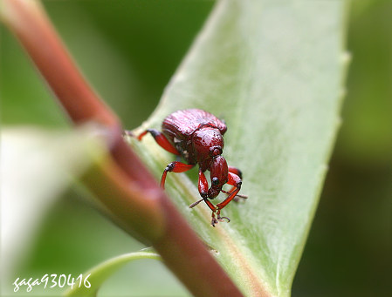
↑擦擦腳。

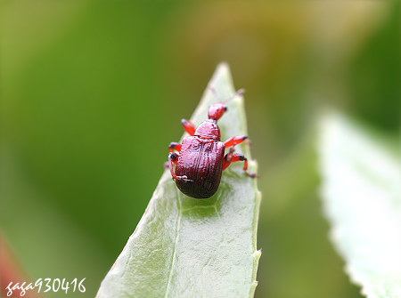
↑擦擦左邊的背。

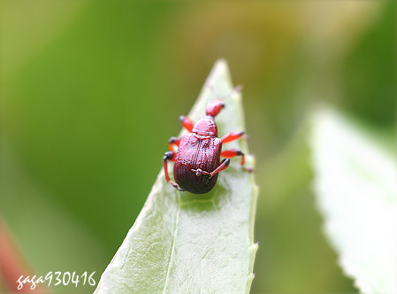
↑擦擦右邊的背。

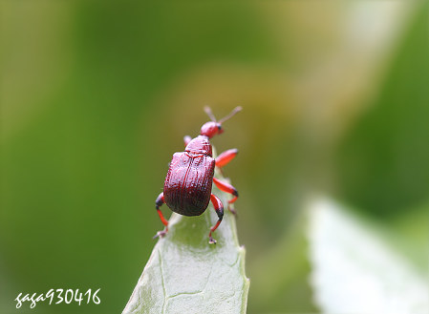
↑11：50 愛心媽媽築好搖籃床，站在葉端，整理身體、梳洗臉面，然後仰起頭，朝向天空，飛出去。

-----------------------------------------------劇終--------------------------------------------

